**MEBLE METALOWE**

Meble metalowe malowane proszkowo np. na kolor RAL 9060 lub RAL 9006 lub RAL 7035 lub RAL 7040 (szary/aluminium) - do wyboru przez Zamawiającego. Wykonawca przedstawi Zamawiającemu kolory RAL do wyboru z minimum 6 kolorami, w kolorystyce określonej powyżej.

Drzwi mebli stalowych malowane proszkowo na kolor RAL np. w odcieniach szarości, zieleni, niebieskiego, pomarańczowego, żółtego, czerwonego – do wyboru przez Zamawiającego. Wykonawca przedstawi Zamawiającemu kolory RAL do wyboru z minimum 15 kolorami określonymi powyżej.

Wszystkie nogi mebli powinny być zakończone stopkami umożliwiającymi regulację mebla i zapobiegającymi rysowaniu podłoża.

Wszystkie wymiary podano wg zasady: szerokość (długość) x głębokość x wysokość. Dopuszcza się tolerancję wymiarów i parametrów +/- 5%.

Przedstawione w dokumencie zdjęcia są zdjęciami poglądowymi i mają na celu pokazanie Wykonawcy, jakiego stylu wyposażenia oczekuje Zamawiający.

Pojawiające się w opisie parametry techniczne i jakościowe wyposażenia należy traktować, jako określenie wymaganego minimalnego standardu i parametrów technicznych. Wykonawca może zaproponować Zamawiającemu przedmiot zamówienia o lepszych parametrach technicznych.

Ostateczna kolorystyka wyposażenia oraz detale wykończenia zostaną określone z wybranym w postępowaniu Wykonawcą.

Wszystkie użyte materiały, z których wykonane jest wyposażenie, jako produkt gotowy muszą być dopuszczone do obrotu na terytorium RP, posiadać wszelkie wymagane przez przepisy prawa świadectwa, certyfikaty, atesty, deklaracje zgodności oraz spełniać wszelkie wymagane przez przepisy prawa wymogi w zakresie norm bezpieczeństwa.

**Zamawiający wymaga by Wykonawca dostarczył do pomieszczeń III piętra budynku nr 102 gotowe do ustawienia meble metalowe, tj. złożone i skręcone, wymagające jedynie ich właściwego ustawienia (jako pojedynczego mebla lub w zestawieniu [ciągu] z innymi meblami) oraz wypoziomowania.**

|  |  |  |
| --- | --- | --- |
| Pozycja | Symbol | Nazwa |
| **58.** | **SMU** | **Szafa metalowa ubraniowa z podstawą - zestaw** |

Wymiary zewnętrzne szafy wraz z podstawą (szer. x gł. x wys.): 80 cm x 50 cm x 194 cm

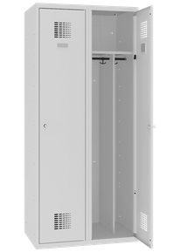 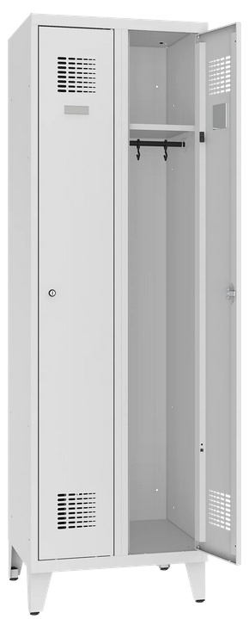 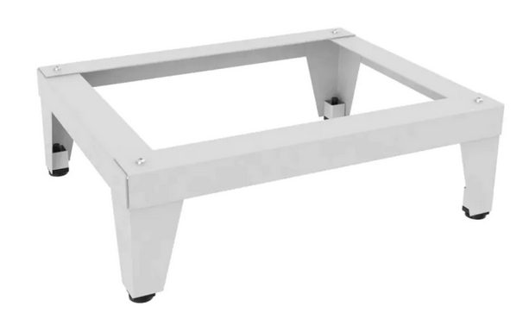

Szafa ubraniowa wykonana z blachy o grubości minimum 0,5 mm. Szafa składa się z dwóch oddzielnie zamykanych przestrzeni gdzie każda z nich jest wyposażona w półkę, przegrodę wewnętrzną, drążek ubraniowy z dwoma haczykami na ubrania, lusterko, samoprzylepny szyldzik, dodatkowy haczyk ubraniowy na drzwiach. Drzwi skrzydłowe z otworami wentylacyjnymi zwiększającymi cyrkulację powietrza oraz zamkiem jednopunktowym cylindrycznym w systemie klucza generalnego Master KEY.

Podstawa do szafy wykonana z blachy o grubości minimum 1,5 mm, posiada cztery nogi zakończone stopkami z możliwością regulacji zabezpieczone nakładką z PCV zapobiegającą rysowaniu podłogi.

Szafa wraz z podstawą stanowi jeden zestaw.

|  |  |  |
| --- | --- | --- |
| Pozycja | Symbol | Nazwa |
| **59.** | **SMK** | **Szafka metalowa na teczki** |

Wymiary zewnętrzne (szer. x gł. x wys.): 80 x 60 x 130 cm

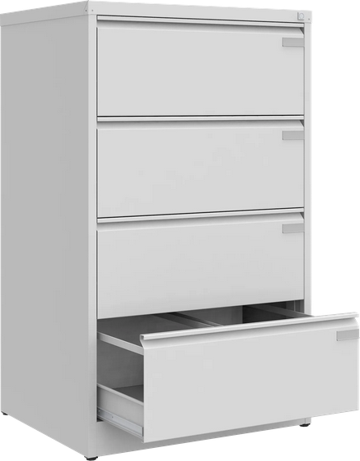

Szafka kartotekowa do przechowywania dokumentów w formacie A4 i teczek zawieszkowych. Szafka wykonana z blachy o grubości minimum 0,7 mm. Szuflady na systemowych prowadnicach kulkowych o podwójnym wysuwie zabezpieczające szufladę przed wypadnięciem, przystosowane do obciążenia minimum 50 kg. Posiada blokadę wysuwu, która pozwala jednocześnie otworzyć nie więcej, niż jedną szufladę. Szuflada umożliwia zawieszanie dwóch rzędów teczek. Szafka wyposażona w centralny zamek, który rygluje jednocześnie wszystkie szuflady. Szafka posiada stopki z możliwością regulacji poziomu.

|  |  |  |
| --- | --- | --- |
| Pozycja | Symbol | Nazwa |
| **60.** | **RM.1** | **Regał metalowy typ 1** |

Wymiary zewnętrzne (szer. x gł. x wys.): 90 x 60 x 180 cm

Regał wykonany z blachy stalowej ocynkowanej malowanej proszkowo. Nogi regału wykonane z blachy o grubości minimum 2 mm. Regał posiada pięć półek grubości minimum 1 mm, wzmocnione dodatkowo wielokrotnie zaginaną krawędzią. Łączenie półek z nogami za pomocą śrub zamkowych. Nogi regałów łączy i wzmacnia kątownik, mocowany do nóg za pomocą 4 śrub. Nogi posiadają otwory rozmieszczone po dwóch stronach kątownika w dokładnych odstępach na całej długości nogi. Regał wyposażony w stopki antypoślizgowe zapobiegające rysowaniu podłoża, z możliwością regulacji poziomu.

Minimalne obciążenie półki 35kg.

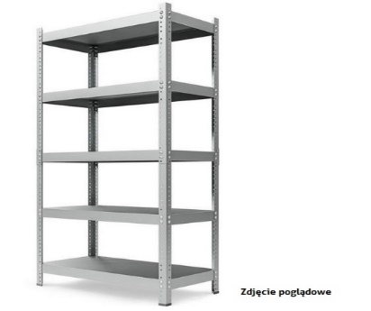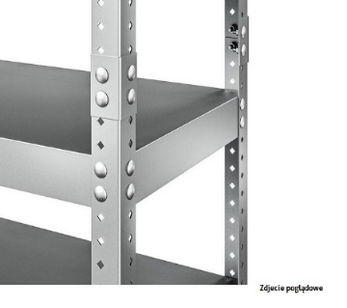

|  |  |  |
| --- | --- | --- |
| Pozycja | Symbol | Nazwa |
| **61.** | **RM.2** | **Regał metalowy typ 2** |

Wymiary zewnętrzne (szer. x gł. x wys.): 70 x 60 x 180 cm

Regał wykonany z blachy stalowej ocynkowanej malowanej proszkowo. Nogi regału wykonane z blachy o grubości minimum 2 mm. Regał posiada pięć półek grubości minimum 1 mm, wzmocnione dodatkowo wielokrotnie zaginaną krawędzią. Łączenie półek z nogami za pomocą śrub zamkowych. Nogi regałów łączy i wzmacnia kątownik, mocowany do nóg za pomocą 4 śrub. Nogi posiadają otwory rozmieszczone po dwóch stronach kątownika w dokładnych odstępach na całej długości nogi. Regał wyposażony w stopki antypoślizgowe zapobiegające rysowaniu podłoża, z możliwością regulacji poziomu.

Minimalne obciążenie półki 35kg.

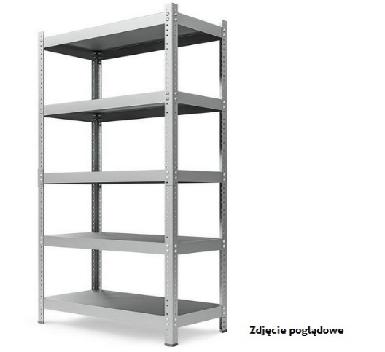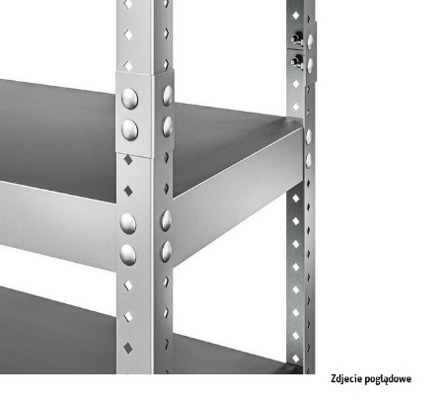

|  |  |  |
| --- | --- | --- |
| Pozycja | Symbol | Nazwa |
| **62.** | **RM.3** | **Regał metalowy typ 3** |

Wymiary zewnętrzne (szer. x gł. x wys.): 80 x 60 x 180 cm

Regał wykonany z blachy stalowej ocynkowanej malowanej proszkowo. Nogi regału wykonane z blachy o grubości minimum 2 mm. Regał posiada pięć półek grubości minimum 1 mm, wzmocnione dodatkowo wielokrotnie zaginaną krawędzią. Łączenie półek z nogami za pomocą śrub zamkowych. Nogi regałów łączy i wzmacnia kątownik, mocowany do nóg za pomocą 4 śrub. Nogi posiadają otwory rozmieszczone po dwóch stronach kątownika w dokładnych odstępach na całej długości nogi. Regał wyposażony w stopki antypoślizgowe zapobiegające rysowaniu podłoża, z możliwością regulacji poziomu.

Minimalne obciążenie półki 35 kg.

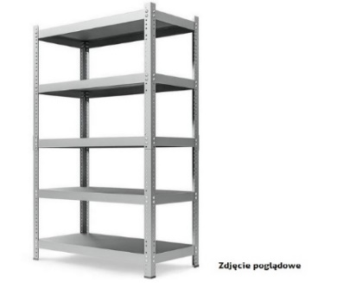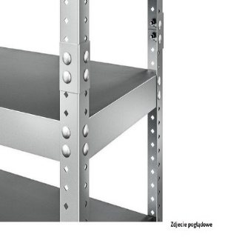

|  |  |  |
| --- | --- | --- |
| Pozycja | Symbol | Nazwa |
| **63.** | **RM.4** | **Regał metalowy typ 4** |

Wymiary zewnętrzne (szer. x gł. x wys.): 70 x 45 x 180 cm

Regał wykonany z blachy stalowej ocynkowanej malowanej proszkowo. Nogi regału wykonane z blachy o grubości minimum 2 mm. Regał posiada pięć półek grubości minimum 1 mm, wzmocnione dodatkowo wielokrotnie zaginaną krawędzią. Łączenie półek z nogami za pomocą śrub zamkowych. Nogi regałów łączy i wzmacnia kątownik, mocowany do nóg za pomocą 4 śrub. Nogi posiadają otwory rozmieszczone po dwóch stronach kątownika w dokładnych odstępach na całej długości nogi. Regał wyposażony w stopki antypoślizgowe zapobiegające rysowaniu podłoża, z możliwością regulacji poziomu.

Minimalne obciążenie półki 35kg.

